บทที่ 3
ซิพโปรโตคอล (SIP Protocol)
3.1 บทนำ
ซิพ (SIP) ย่อมาจาก Session Initiation Protocol เป็นโปรโตคอล ที่ใช้ควบคุมในชั้นแอพพลิเคชั่นเลเยอร์ซึ่งถูกพัฒนาและออกแบบภายใน IETF โดยที่โปรโตคอลนี้ถูกออกแบบให้ง่ายต่อการนำไปใช้ และมีความยืดหยุ่นสามารถขยายขอบเขตได้ดี
RFC3261 จะประกอบไปด้วยข้อกำหนดหลักเพื่อใช้ในการสร้างการเชื่อมต่อ การแก้ไขสถานะของการเชื่อมต่อ การสิ้นสุดการเชื่อมต่อ ซึ่งสามารถที่จะมีผู้รับได้มากกว่า 1 คน โดยจากเซสชั่นนั้นเราสามารถที่จะเข้าใจถึงหลักของผู้รับ ผู้ส่งของการสื่อสาร และเข้าใจถึงสถานะของผู้รับและผู้ส่งในระหว่างการสื่อสาร
ซิพไม่ได้เป็นแค่โปรโตคอลที่อุปกรณ์สื่อสารต้องการ จุดประสงค์ของซิพนั้นก็คือทำให้การสื่อสารเกิดขึ้นได้ ซึ่งมี 2 โปรโตคอลที่สำคัญคือ RTP และ SDP โดยที่โปรโตคอล RTP นั้นจะถูกใช้ในการส่งข้อมูลมัลติมีเดียแบบเรียลไทม์ ซึ่งโปรโตคอลนี้ทำให้มีความเป็นไปได้ที่จะทำการเข้ารหัสและกระจาย (split) ข้อมูลไปในแพ็คเกจ และทำการส่งเหมือนการส่งแพ็คเกจบนอินเทอร์เน็ต ส่วนโปรโตคอล SDP นั้นจะถูกใช้ในการอธิบายและเข้ารหัสข้อมูลของเซสชั่น ซึ่งการอธิบายนี้จะใช้ในการ negotiate คุณสมบัติของเซสชั่นซึ่งอุปกรณ์ทุกตัวสามารถที่จะมีส่วนร่วมได้
ซิพเป็น end-to-end oriented signaling protocol ซึ่งหมายความว่าลอจิกนั้นจะถูกเก็บเอาไว้ที่ อุปกรณ์ปลายทาง ส่วนสถานะนั้นก็จะถูกเก็บเอาไว้เฉพาะที่อุปกรณ์ปลายทาง โดยจะไม่ได้รับผลของปัญหา single point of failure
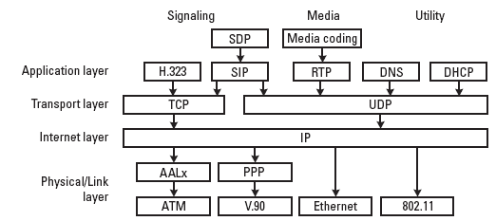

รูปที่ 3-1 The Internet Multimedia Protocol stack

แนวคิด end-to-end ของ SIP มีความแตกต่างไปจากเครือข่ายพีเอสทีเอ็น ซึ่งสถานะและลอจิก ทั้งหมดจะถูกเก็บในเครือข่ายและอุปกรณ์ เช่น โทรศัพท์ จุดประสงค์ของ SIP คือ การทำงานทุกอย่างที่พีเอสทีเอ็นทำได้ แต่แนวคิด end-to-end ทำให้เครือข่าย SIP มีความสามารถมากกว่าและเป็นการเปิดโอกาสให้สร้างบริการใหม่ๆขึ้นมา ซึ่งไม่มีในพีเอสทีเอ็น
ซิพอยู่บนพื้นฐานของโปรโตคอล HTTP ซึ่งโปรโตคอล HTTP เป็นโปรโตคอลที่เป็นที่นิยมใช้กันอย่างมากในเครือข่ายอินเทอร์เน็ต ที่จริงแล้ว HTTP จัดเป็น signaling protocol ตัวหนึ่งด้วยเหมือนกัน เนื่องจากว่า user agent ใช้โปรโตคอลนี้ในการบอกให้เว็บเซิร์ฟเวอร์ส่งเอกสารที่ต้องการให้ซิพ ใช้ในการบรรยายเซสชั่นพารามิเตอร์ซึ่งรายละเอียดเหล่านั้นจะถูกเข้ารหัสอยู่ในเอกสารด้วย SDP

3.2 SIP Network Elements
3.2.1 User Agent
User Agent คือ ส่วนปลายทางที่ใช้ซิพ ในการหาผู้ใช้คนอื่นและกำหนดคุณสมบัติของเซสชั่น ซึ่งไม่จำเป็นที่จะต้องเป็นคอมพิวเตอร์เสมอไป อาจจะเป็นโทรศัพท์เคลื่อนที่ พีเอสทีเอ็น เกตเวย์ หรือเครื่องพีดีเอ
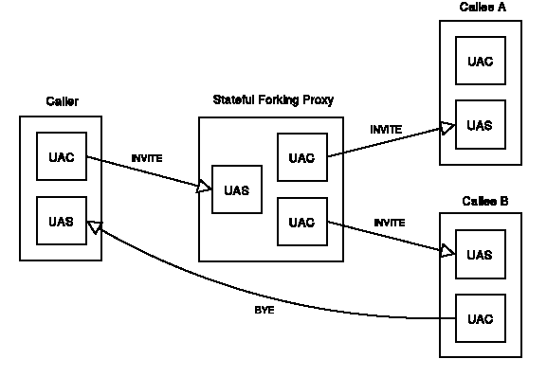
รูปที่ 3-2 การติดต่อระหว่าง UAC กับ UAS

User Agent มักจะกล่าวถึง User Agent Server (UAS) และ User Agent Client (UAC) โดยที่ UAC จะเป็นส่วนที่ใช้ในการส่ง Request (หรือ BYE เมื่อต้องการตัดการเชื่อมต่อ) และรับ Response ที่ส่งกลับมา ส่วน UAS จะเป็นส่วนที่รับ Request และส่ง Response กลับไป

3.2.2 Proxy Server
จะเป็นตัวที่อนุญาตให้สร้างโครงสร้างพื้นฐานของเครือข่ายของโฮสต์ พร็อกซี่เซิร์ฟเวอร์เป็นส่วนที่มีความสำคัญต่อโครงสร้างของซิพมาก User Agent จะส่งข้อความมาให้พร็อกซี่เซิร์ฟเวอร์ โดยที่จะทำการเชื่อมต่อ session invitation โดยที่ดูจากตำแหน่งปัจจุบันของผู้รับ
หน้าที่สำคัญที่สุดของพร็อกซี่เซิร์ฟเวอร์ คือ การเชื่อม session invitation ให้เข้าใกล้ผู้รับมากขึ้น โดยที่ พร็อกซี่เซิร์ฟเวอร์จะส่ง invitation ไปให้กับผู้รับโดยตรงเลย เมื่อมันรู้ตำแหน่งที่แน่นอนแล้วของผู้รับ แล้วผู้รับก็จะทำการตอบรับหรือปฏิเสธ invitation นั้น
การใช้พร็อกซี่เซิร์ฟเวอร์นั้นจะเริ่มต้นโดยใช้แอดเดรส เช่น SIP:bob@b.com เพื่อติดต่อกับ Bob แต่ user agent ไม่รู้ว่าจะส่งไปยังไงเลยส่งไปที่พร็อกซี่เซิร์ฟเวอร์ของบริษัท a พร็อกซี่เซิร์ฟเวอร์จะรู้ว่าแอดเดรสที่ให้มาอยู่คนละบริษัท มันจะทำการค้นหาไปที่พร็อกซี่เซิร์ฟเวอร์ของ b ซึ่งมันจะรู้ว่าแอดเดรสที่ส่งมาอยู่ที่บริษัทมัน หรือยัง โดยใช้เรคคอร์ดของดีเอนเอสเซิร์ฟเวอร์ในการค้นหา พร็อกซี่เซิร์ฟเวอร์ของ b ก็ได้ ซึ่งมันจะรู้ว่าสามารถติดต่อได้ทางโทรศัพท์ IP 1.2.3.4 จากนั้นก็จะส่ง invitation มาที่นี่ โดยที่ proxy agent จะไปหาตำแหน่งของ Bob จาก Registrar
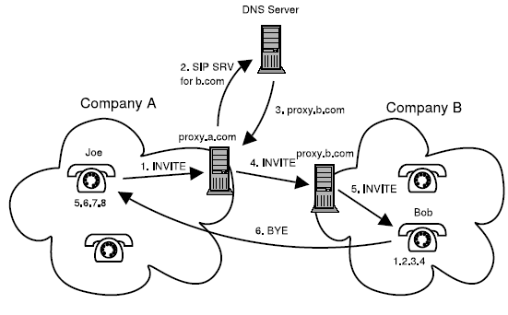
รูปที่ 3-3 การติดต่อระหว่าง user agent โดยผ่าน proxy เซิร์ฟเวอร์

3.2.4 Registrar Server
Registrar จะเป็นส่วนที่เก็บข้อมูลเกี่ยวกับตำแหน่งของผู้ใช้ ได้แก่ ไอพีแอดเดรส หมายเลขพอร์ต Username และเก็บข้อมูลเอาไว้ในฐานข้อมูล ซึ่งพร็อกซี่เซิร์ฟเวอร์จะทำการหาข้อมูลปลายทางจาก registrar เมื่อได้รับ invitation โดยที่ registrar จะทำงานร่วมกับ proxy เซิร์ฟเวอร์
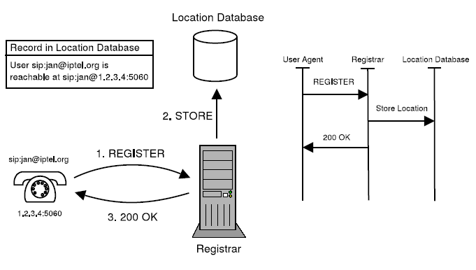
รูปที่ 3-4 จะแสดง ขั้นตอนของการ registration

ในข้อความ REGISTER จะประกอบไปด้วยที่อยู่ที่เก็บอยู่ในเรคคอร์ด (Address of record) คือ SIP:jan@iptel.org และ ที่อยู่ที่ใช้ในการติดต่อ (contact address) คือ SIP:jan@1.2.3.4:5060 โดยที่ 1.2.3.4 คือ ไอพีแอดเดรสของโทรศัพท์ ซึ่งจะถูกส่งไปยัง registrar จากนั้นจะทำการส่งข้อมูลนี้ไปยังฐานข้อมูลเมื่อเสร็จเรียบร้อย registrar จะส่งข้อความ response 200 ok กลับไปยังโทรศัพท์ โดยที่การรีจิสเตอร์แต่ละครั้งจะมีอายุของมัน โดยที่ user agent จะต้องทำการรีจิสเตอร์ใหม่ก่อนที่มันจะหมดอายุ

3.2.5 Redirect Server
เป็นส่วนที่จะได้รับ request และทำการตอบกลับไปด้วยตำแหน่งของ user ในปัจจุบัน เมื่อมันได้รับ request มันจะไปดูข้อมูลในฐานข้อมูลที่ถูกสร้างโดย registrar แล้วทำการสร้างรายการของตำแหน่งของ user และส่งกลับไปยังคนที่ส่ง Request มา ด้วย 3xx class โดยที่ตัวที่ส่ง request ไปจะทำกาคัดลอกรายการของปลายทางไว้และให้ request อันอื่นส่งไปหามันโดยตรงเลย

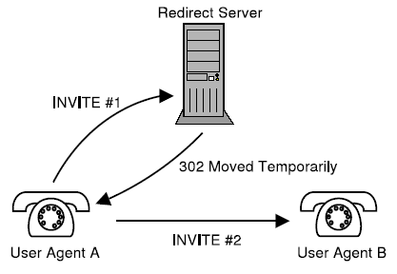
รูปที่ 3-5 การทำงานของ ซิป Redirection

3.3 การสร้างซิพเซสชั่นในโดเมนเดียวกัน
ให้ User A ใช้ SIP Phone ส่วน User B ใช้แอพพลิเคชั่นบนเครื่องคอมพิวเตอร์ที่รองรับการส่งข้อมูลเสียง วีดีโอ ซึ่งทั้งคู่ได้บอกไอพีแอดเดรสและขนาดข้อมูลที่จะเพียงพอกับความต้องการกับพร็อกซี่เซิร์ฟเวอร์ โดยเริ่มแรก User A จะบอกกับพร็อกซี่เซิร์ฟเวอร์ว่าต้องการติดต่อกับ User B โดยตัวมันจะไปถามไอพีแอดเดรสของ B จากรีจิสทราเซิร์ฟเวอร์ โดยที่พร็อกซี่เซิร์ฟเวอร์ จะทำการถาม B เกี่ยวกับการใช้ SDP รวมถึงตัวกลางที่ A ต้องการที่จะใช้ ซึ่ง B จะบอกกับพร็อกซี่เซิร์ฟเวอร์ว่าได้รับคำเชิญ (Invitatiion) ของ A แล้ว ซึ่งพร็อกซี่เซิร์ฟเวอร์ก็จะส่งกลับไปบอก A แล้วทำการสร้างการเชื่อมต่อเซสชั่นระหว่าง A กับ B ซึ่งผู้ใช้จะสร้างการเชื่อมต่อแบบจุดต่อจุดในการสื่อสาร

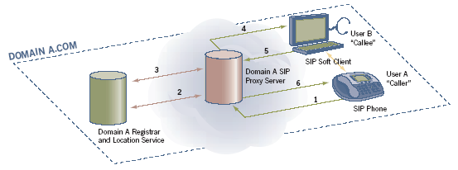
รูปที่ 3-6 การสร้างเซสชั่นในโดเมนเดียวกัน

ขั้นตอนการทำงาน
1. user A ทำการติดต่อไปยัง user B โดยจะบอกผ่านไปทางพร็อกซี่เซิร์ฟเวอร์
2. พร็อกซี่เซิร์ฟเวอร์จะทำการถามแอดเดรสของ B จาก รีจิสทราเซิร์ฟเวอร์
3. รีจิสทราเซิร์ฟเวอร์ ก็จะทำการบอกแอดเดรสของ B ตอบกลับไปให้กับพร็อกซี่เซิร์ฟเวอร์
4. พร็อกซี่เซิร์ฟเวอร์ก็จะส่งไปบอกกับ User B ว่า User A ต้องการที่จะติดต่อด้วย
5. User B ก็จะตอบรับกลับไปบอกกับพร็อกซี่เซิร์ฟเวอร์
6. พร็อกซี่เซิร์ฟเวอร์ก็จะตอบกลับไปบอก User A
7. User A จะทำการเชื่อมต่อกับ User B โดยจะเป็นการเชื่อมต่อแบบ RTP

3.4 การสร้างซิปเซสชั่นที่ต่างโดเมนกัน
User A เชิญ (Invite) B ซึ่งพร็อกซี่เซิร์ฟเวอร์ในโดเมน A รู้ได้ว่า B อยู่นอกโดเมนของมัน มันจะทำการสอบถามไปยังรีไดเรคเซิร์ฟเวอร์ (ซึ่งอยู่ได้ทั้งใน A และB) เพื่อถามไอพีแอดเดรสของ B จากนั้นรีไดเรคเซิร์ฟเวอร์ จะส่งข้อมูลของ B กลับไปยัง พร็อกซี่เซิร์ฟเวอร์ แล้วจะทำการส่งคำเชิญไปยัง พร็อกซี่เซิร์ฟเวอร์ในโดเมน B ซึ่งจะส่งคำเชิญของ A ไปให้ยัง B และ B จะตอบรับกลับไปตามเส้นทางเดิม
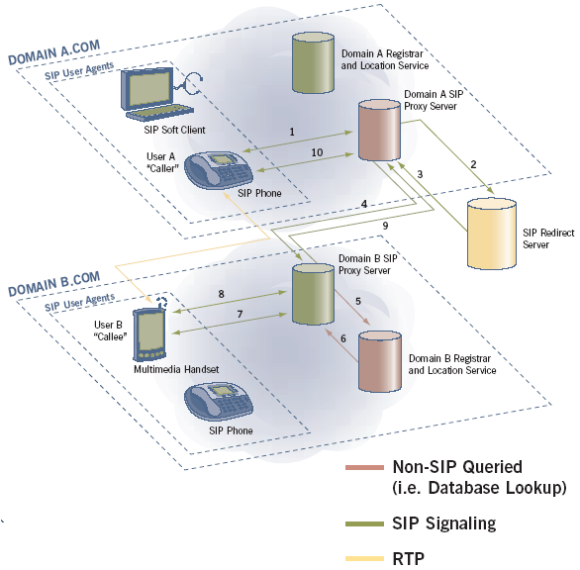
รูปที่ 3-7 การสร้างเซสชั่นที่ต่างโดเมนกัน

ขั้นตอนในการทำงาน
1. User A จะทำการติดต่อไปหา User โดยติดต่อไปทางพร็อกซี่เซิร์ฟเวอร์
2. พร็อกซี่เซิร์ฟเวอร์จะทำการถามรีไดเรคเซิร์ฟเวอร์ ว่าจะไปยังโดเมน B ยังไง
3. รีไดเรคเซิร์ฟเวอร์ จะบอกแอดเดรสของพร็อกซี่เซิร์ฟเวอร์ที่คุมโดเมน B มา
4. พร็อกซี่เซิร์ฟเวอร์ของโดเมน A จะบอกว่าต้องการที่จะติดต่อกับ User B ไปพร็อกซี่เซิร์ฟเวอร์ของโดเมน B
5. พร็อกซี่เซิร์ฟเวอร์ของโดเมน B จะไปถามแอดเดรสของ B จากรีจิสทราของโดเมน B
6. รีจิสทราจะบอกแอดเดรสของ B ไปให้กับพร็อกซี่เซิร์ฟเวอร์
7. พร็อกซี่เซิร์ฟเวอร์บอก User B ว่า User A ต้องการจะติดต่อด้วย
8. User B จะตอบกลับไปบอกพร็อกซี่เซิร์ฟเวอร์ในโดเมน B
9. พร็อกซี่เซิร์ฟเวอร์ในโดเมน B จะตอบกลับไปบอก พร็อกซี่เซิร์ฟเวอร์ในโดเมน A
10. พร็อกซี่เซิร์ฟเวอร์ในโดเมน A จะตอบกลับไปบอก User A
11. User A จะทำการเชื่อมต่อกับ User B โดยการเชื่อมต่อจะเป็นแบบ RTPกดดดดดดดดดดดดดดดดดด

3.5 ชื่อและแอดเดรส (Addressing & Naming)
ในระบบซิพการส่งข้อมูลระหว่างกันจะต้องระบุ SIP URL เพื่อใช้อ้างอิงถึงผู้ใช้ SIP URL จะประกอบด้วยแอดเดรส รูปแบบของแอดเดรสจะอยู่ในรูปของ name@domain โดยอาจจะเป็น user@domain user@address phone-number@gateway และ user@host แอดเดรสนี้จะถูกใช้อ้างอิงถึงผู้ใช้ทั้งผู้เรียกและผู้ถูกเรียกในการสงข้อความ ตัวอย่างของ SIP URL เช่น SIP://j.doe@example.com โดยที่ URL นี้จะอยู่ในส่วนของเฮดเดอร์ในการส่งข้อความไปยัง SIP URL ที่ระบุไวจะต้องมีการแปลง แอดเดรสให้อยู่ในของ user@host โดยอาจจะผ่านการแปลงมากกว่าหนึ่งครั้งจนกระทั่งไดตำแหน่งที่อยู่ของผู้ใช้ ในการแปลงแอดเดรสอาจจะใช้ DNS (Domain Name Service) หรือ LDAP (Lightweight Directory Access Protocol)

3.6 SIP Message
การสื่อสารโดยใช้ SIP จะเป็นการส่งข้อแความเป็นชุดๆ ซึ่งปกติแล้วจะแยกส่งเป็นแต่ละ UDP datagram โดยที่แต่ละข้อความจะประกอบไปด้วย first line, message header, message body โดยที่ first line จะระบุชนิดของข้อความว่าเป็น request หรือ response โดยที่ request จะใช้เพื่อเป็นการแสดงการเริ่มต้นของเหตุการณ์บางอย่าง ส่วน reply จะเป็นการยืนยันว่า request นั้นได้รับและได้ถูก process แล้ว

ตัวอย่าง Code ที่ใช้ในการส่ง request
INVITE SIP:7170@iptel.org SIP/2.0
Via: SIP/2.0/UDP 195.37.77.100:5040;rport
Max-Forwards: 10
From: "jiri" <SIP:jiri@iptel.org>;tag=76ff7a07-c091-4192-84a0-d56e91fe104f
To: <SIP:jiri@bat.iptel.org>
Call-ID: d10815e0-bf17-4afa-8412-d9130a793d96@213.20.128.35
CSeq: 2 INVITE
Contact: <SIP:213.20.128.35:9315>
User-Agent: Windows RTC/1.0
Proxy-Authorization: Digest username="jiri", realm="iptel.org",
algorithm="MD5", uri="SIP:jiri@bat.iptel.org",
nonce="3cef753900000001771328f5ae1b8b7f0d742da1feb5753c",
response="53fe98db10e1074
b03b3e06438bda70f"
Content-Type: application/sdp
Content-Length: 451
v=0
o=jku2 0 0 IN IP4 213.20.128.35
s=session
c=IN IP4 213.20.128.35
b=CT:1000
t=0 0
m=audio 54742 RTP/AVP 97 111 112 6 0 8 4 5 3 101
a=rtpmap:97 red/8000
a=rtpmap:111 SIREN/16000
a=fmtp:111 bitrate=16000
a=rtpmap:112 G7221/16000
a=fmtp:112 bitrate=24000
a=rtpmap:6 DVI4/16000
a=rtpmap:0 PCMU/8000
a=rtpmap:4 G723/8000
a=rtpmap: 3 GSM/8000
a=rtpmap:101 telephone-event/8000
a=fmtp:101 0-16
- บรรทัดแรกแสดงถึง invite message ที่ถูกใช้ในการสร้างเซสชั่นโดยที่ SIP:7170@iptel.org เรียกว่า Request URI ซึ่งจะบอกถึง URI ของฮอบต่อไป (net hop) ของข้อความ
- request สามารถมี via header (ที่เก็บ path ของ request) มากกว่า 1 อันได้ โดยเอาไว้ใช้ให้ response สามารถกลับไปทางเดิมได้ INVITE message จะมี via header แค่อันเดียว ซึ่งถูกสร้างขึ้นจาก user agent ที่ส่ง request มา โดยจากตัวอย่าง เราจะรู้ว่ามันรันอยู่บน host 195.37.77.100 port 504D
- from และ to header จะระบุถึงผู้ส่งและผู้รับข้อความโดยที่ส่วนของ From header จะมีส่วนของ tag parameter ซึ่งจะทำหน้าที่เป็น dialog identifier
- call id จะเป็น dialog identifier ซึ่งจะเป็นตัวจำแนกข้อความว่ามาจากการติดต่อครั้งเดียวกันโดยจะมีค่าไม่เหมือนกัน ยกเว้น registration request ที่จะมีค่าเหมือนกัน
- CSeq ใช้สำหรับเก็บลำดับของคำสั่งเอาไว้ เพราะอาจจะต้องทำการส่งใหม่ในตัวกลางที่มีความไม่แน่นอนได้ ซึ่งต้องระบุในข้อความซึ่งผู้รับสามารถที่จะให้ทำการส่งข้อความนั้นใหม่หรือ out of order request ได้ โดยมันจะมีค่าเพิ่มขึ้นในแต่ละทุกๆ request ยกเว้น ACK และ CANCEL
- contact header จะระบุไอพีแอดเดรสและ port ของผู้ส่งที่ผู้รับจะต้องตอบกลับมา
- message header จะถูกกำหนดโดย message body โดย empty line โดยที่ body message ของ INVITE request จะประกอบไปด้วยรายละเอียดชนิดของมีเดียที่ยอมรับโดยผู้ส่งและเข้ารหัสใน SDP

3.7 SIP Request
SIP Request นั้นมี method ต่างๆซึ่งอยู่ใน header ดังนี้
ACK – เป็นข้อความสุดท้ายของการ INVITE เพื่อเป็นการบอกผู้ถูกเรียกได้รู้ว่า ผู้เรียกได้รับ response จากผู้ถูกเรียกแล้ว
BYE – ใช้ในการสิ้นสุดเซสชั่น โดยที่มันจะทำการส่งไปบอกสมาชิกคนอื่นในการเชื่อมต่อนั้น
CANCEL - จะใช้ในการยกเลิกการสร้างเซสชั่นที่ยังไม่เสร็จสมบูรณ์ โดยจะใช้เมื่อผู้รับยังไม่ได้ทำการตอบ final response และผู้ส่งต้องการที่จะยกเลิกการสื่อสาร อาจถูกเรียกใช้โดย User agent หรือ Proxy server
REGISTER - เพื่อเอาไว้ใช้ให้ registrar รู้ตำแหน่งปัจจุบันของ user
OPTION - ใช้ในการสอบถามความสามารถและสถานะของ user agent หรือ server
REFER - User agent ใช้ในการร้องขอให้ user agent อื่นติดต่อไปยัง URL ที่
SUBSCRIBE - User agent ใช้เมธอด SUBSCRIBE ในการร้องขอการเป็นสมาชิกของการตรวจสอบการรับข้อมูลในเหตุการณ์หนึ่งๆ (โดยเมธอด NOTIFY)
NOTIFY - User agent ใช้เมธอด NOTIFY ในการตรวจจับเหตุการณ์ที่จะเกิดขึ้น
MESSAGE - ใช้ในการส่งข้อความ (IM : Instant Message) โดย SIP
INFO - User agent ใช้เมธอดนี้ในการส่งข้อมูลของสัญญาณการเรียก (call signaling information) ถึง user agent อีกฝั่งหนึ่งที่ทำการติดต่อด้วย
PRACK - ใช้ในการตอบกลับต่อ response ที่มีความน่าเชื่อถือ (reliably transported provisional responses)
UPDATE - ใช้ในการปรับเปลี่ยนสถานะของการติดต่อสื่อสารโดยที่ไม่ต้องเปลี่ยนสถานะของไดอะล็อก

3.8 SIP Response
เมื่อ User agent หรือ พร็อกซี่เซิร์ฟเวอร์ ได้รับ request มาจะต้องทำการ reply กลับไปทุก request ยกเว้น ACK request

ตัวอย่างของ Reply
SIP/2.0 200 OK
Via: SIP/2.0/UDP 192.168.1.30:5060;received=66.87.48.68
From: SIP:SIP2@iptel.org
To: SIP:SIP2@iptel.org;tag=794fe65c16edfdf45da4fc39a5d2867c.b713
Call-ID: 2443936363@192.168.1.30
CSeq: 63629 REGISTER
Contact: <SIP:SIP2@66.87.48.68:5060;transport=udp>;q=0.00;expires=120
Server: SIP Express router (0.8.11pre21xrc (i386/linux))
Content-Length: 0
Warning: 392 195.37.77.101:5060 "Noisy feedback tells:
pid=5110 req_src_ip=66.87.48.68 req_src_port=5060 in_uri=SIP:iptel.org
out_uri=SIP:iptel.org via_cnt==1"

response จะคล้ายกับ request ยกเว้นบรรทัดแรกที่ประกอบไปด้วย protocol version, reply code, reason phrase
reply code จะเป็นตัวเลขตั่งแต่ 100-699 ที่เป็นตัวระบุ ชนิดของ response มีด้วยกันทั้งหมด 6 class
- 1xx จะเป็น provisional response ซึ่งจะเป็นตัวบอกว่า request ที่ส่งไปได้รับแล้ว แต่ยังไม่ทราบผลของกระบวนการ ซึ่ง response นี้จะส่งก็ต่อเมื่อ เป็นกระบวนการที่ไม่เสร็จในทันที ซึ่งปกติแล้ว proxy เซิร์ฟเวอร์ จะส่ง response เป็น 100 เมื่อเริ่มส่ง INVITE ละ user agent จะส่งกลับด้วย code 180 ซึ่งหมายความว่า โทรศัพท์ของผู้รับกำลังดัง
- 2xx จะเป็น positive final response จะเป็น response สุดท้ายที่ผู้ส่ง request จะได้รับ ซึ่ง final response ก็จะเป็นการ terminate transaction ด้วย โดยที่ จะมีความหมายว่า request ได้จัดการเสร็จและเป็นที่ยอมรับแล้ว เช่น 200 OK จะส่งเมื่อ user ได้ตกลงรับ INVITE request
- 3xx จะถูกใช้เมื่อต้องการ redirect ไปยังผู้ส่ง โดย redirect response จะบอกเกี่ยวกับตำแหน่งใหม่ของ user หรือบริการที่ผู้ส่งอาจเพื่อความพอใจในการติดต่อ ปกติแล้ว redirect response จะถูกส่งจากพร็อกซี่เซิร์ฟเวอร์ เมื่อมันไม่สามารถจัดการได้ มันจะส่ง response ไปพร้อมกับตำแหน่งใหม่ ซึ่งอาจจะเป็นตำแหน่งของพร็อกซี่ตัวอื่น หรือตำแหน่งของผู้รับในปัจจุบันที่ได้จากฐานข้อมูลของ registrar ซึ่งผู้ส่งก็จะทำการส่งไปยังตำแหน่งใหม่อีกครั้ง
- 4xx เป็น negative final response ซึ่งแสดงว่ามีปัญหาทางฝั่งผู้ส่งทำให้ไม่สามารถที่จะทำตาม request ได้ อาจเป็นเพราะผิดไวยากรณ์ (syntax) หรือไม่สามารถทำให้เสร็จได้ที่เซิร์ฟเวอร์นั้น
- 5xx คือมีปัญหาที่ฝั่งเซิร์ฟเวอร์ โดยที่เซิร์ฟเวอร์ไม่สามารถทำให้สำเร็จได้ ซึ่งไคลเอนท์ควรจะส่ง request ใหม่อีกครั้ง
- 6xx คือ request ไม่สามารถที่จะทำได้ไม่ว่าจะเป็นเซิร์ฟเวอร์ไหนก็ตาม ซึ่งมักถูกส่งโดย เซิร์ฟเวอร์ ที่มีข้อมูลที่แน่นอนของ user นั้นๆ เช่น user จะส่ง 603 decline response เมื่อไม่ต้องการเข้าร่วมกับเซสชั่นนั้น
ซึ่งในบรรทัดแรกของ Response class ควรจะมี reason phrase ซึ่งประกอบด้วยข้อความที่มนุษย์เข้าใจที่จะอธิบายผลของกระบวนการนั้น ซึ่ง user agent ควรจะแสดง reason phrase ให้กับ user ด้วย

3.9 SIP Transaction
ทรานแซคชั่นเป็นลำดับของการแลกเปลี่ยนข้อความระหว่าง SIP Network Element โดยที่ 1 ทรานแซคชั่นจะประกอบไปด้วย 1 request และ response ทั้งหมดของ request นั้น ซึ่งรวมไปถึง response ชั่วคราวที่จะมีหรือไม่ก็ได้ และ final response ที่อาจมีมากกว่า 1 ได้ (INVITE อาจถูกตอบกลับมาได้หลาย final response เมื่อพร็อกซี่ เซิร์ฟเวอร์ เป็นตัว fork request ออกมา
ทรานแซคชั่นเริ่มต้นด้วย INVITE request ทรานแซคชั่นนั้นจะรวม ACK ด้วยก็ต่อเมื่อ final response ไม่เท่ากับ 2xx response ถ้าเท่ากับ 2xx response ACK จะไม่ถูกพิจารณาในส่วนของทรานแซคชั่นนั้น
ACK จะเป็นส่วนของถ้าทรานแซคชั่นที่มี final response เป็น negative แต่มันจะไม่ได้เป็นส่วนหนึ่งของทรานแซคชั่นที่มี final response เป็น positive สาเหตุที่ต้องแยกเช่นนี้ก็เพราะว่าการส่ง 200 OK ในทุกๆ ข้อความเป็นสิ่งจำเป็น เพราะ 200 OK ไม่ได้ใช้เฉพาะในการสร้างทรานแซคชั่นเท่านั้น แต่ 200 OK ยังถูกสร้างจากหลายๆส่วนเมื่อพร็อกซี่ทำการ fork request ออกไป และผู้ที่รับนั้นจะส่งกลับไปยังผู้ส่ง ดังนั้น ในกรณีนี้ user agent จะต้องทำการ retransmit 200 OK จนกว่าผู้รับจะได้รับ ACK โดยจะมีเฉพาะ response ของ invite เท่านั้น ที่จะถูกส่งใหม่
ส่วนของ SIP ที่มีลักษณะแบบนี้จะเรียกว่า stateful โดยส่วนนี้มักจะสร้าง state ที่เอาไปใช้ในทรานแซคชั่นซึ่งจะถูกเก็บไว้ในหน่วยความจำสำหรับใช้ในระหว่างการสื่อสาร เมื่อ request หรือ response ได้ถูกส่งมา ส่วนที่เป็น stateful จะพยายามที่จะนำ request หรือ response นั้น เข้าไปในทรานแซคชั่นที่มีอยู่ โดยจะนำตัวระบุทรานแซคชั่นจาก response หรือ request ที่ได้มาไปเปรียบเทียบกับตัวระบุของทรานแซคชั่นที่มีอยู่ทั้งหมด ถ้าทรานแซคชั่นนั้นมีจริงก็จะทำการอัพเดทจากข้อความนั้น

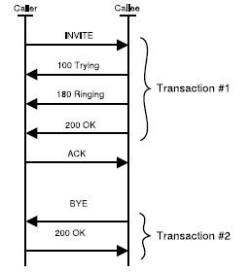
รูปที่ 3-8 การส่งข้อความหากันในการสื่อสารระหว่าง 2 user agent

3.10 SIP Dialogs
ก่อนหน้านี้ได้แสดงให้เห็นว่าทรานแซคชั่นคืออะไร เช่น ทรานแซคชั่นที่มี INVITE หรือ ทรานแซคชั่นที่มี BYE และ response ของมันเมื่อมันทำการตัดขาดการเชื่อมต่อ ซึ่งเรารู้ว่าทรานแซคชั่นทั้ง 2 อันนี้มีความสัมพันธ์กันบางอย่างซึ่งก็ คือ ทรานแซคชั่นทั้ง 2 นั้นอยู่ในไดอะล็อกเดียวกัน ซึ่งไดอะล็อกนั้นแสดงความสันพันธ์ของ SIP แบบ peer-to-peer ระหว่าง 2 user agent ซึ่งไดอะล็อกจะคงอยู่ในช่วงเวลาหนึ่ง และเป็นหลักการที่สำคัญระหว่าง user agent ทั้ง 2 ซึ่งไดอะล็อกนั้นจะทำให้ลำดับและการส่งข้อความระหว่าง 2 user agent นั้นง่ายขึ้น
ไดอะล็อกนั้นจะถูกจำแนกโดยการใช้ Call-ID, From tag และ To tag ซึ่งข้อความที่มีตัวระบุ เหมือนกันทั้ง 3 อัน จะอยู่ในไดอะล็อกเดียวกัน เราได้แสดงให้เห็นว่า CSeq header field นั้นจะถูกใช้เพื่อที่จะจัดการกับแมสเซสซึ่งในความเป็นจริงแล้ว มันใช้เพื่อที่จะจัดการกับข้อความที่อยู่ภายในไดอะล็อกนั้น ซึ่งจะต้องทำการเพิ่ม CSeq ขึ้นทีละ 1 ในแต่ละข้อความที่ส่งภายในไดอะล็อกมิเช่นนั้น request หรือ retransmission จะถือว่าใช้ไม่ได้ ในความเป็นจริงแล้ว CSeq number จะเป็นตัวจำแนก transaction ภายใน ไดอะล็อกเพราะว่า เราบอกว่า request และ response ที่เกี่ยวข้องจะถูกเรียกว่า ทรานแซคชั่นซึ่งหมายความว่า จะมีเพียง 1 ทรานแซคชั่นในแต่ละ direction ที่สามารถใช้ได้ในภายในไดอะล็อกซึ่งเราสามารถพูดได้ว่าไดอะล็อกนั้นคือลำดับของทรานแซคชั่น
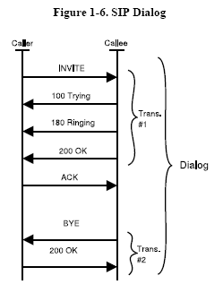
รูปที่ 3-9 แสดงถึงแมสเซสของ 1 ไดอะล็อก

บางข้อความนั้นก็จะสร้างไดอะล็อกขึ้นมา บางข้อความก็จะไม่สร้าง ซึ่งมันแบ่งแยกความสัมพันธ์ของข้อความอย่างชัดเจน และ การส่งข้อความมันจะไม่มีความสัมพันธ์กับข้อความนอกไดอะล็อกซึ่งมันจะต่อการใช้เพราะว่า user agent ไม่ต้องเก็บไดอะล็อก state
ตัวอย่างเช่น INVITE message จะสร้างไดอะล็อกขึ้นมา เพราะว่ามันจะต้องทำการส่ง BYE request เพื่อที่จะยกเลิกเซสชั่นที่ถูกสร้างขึ้นจาก INVITE โดย BYE จะถูกส่งภายในไดอะล็อกที่ถูกสร้างขึ้นจาก INVITE แต่ถ้า User agent ส่ง MESSAGE request เช่น บอกให้ไม่ต้องสร้างไดอะล็อกจะทำให้ข้อความที่จะส่งต่อไปส่งได้อิสระโดยไม่ต้องสนใจข้อความที่ส่งไปก่อนหน้า

3.11 Dialogs Facilitate Routing
User SIP:bob@a.com ต้องการจะพูดกับ user :pete@b.com ซึ่งเขาจะรู้ว่าแอดเดรสของผู้รับคือ user :pete@b.com แต่แอดเดรสนี้ไม่ได้บอกอะไรเกี่ยวกับ current location ของ user
โดยที่ Request จะถูกส่งจากพร็อกซี่ ไปอีกพร็อกซี่ จนกระทั่งเจอพร็อกซี่ที่รู้ตำแหน่งปัจจุบันของผู้รับ ซึ่งกระบวนการนี้เรียกว่า routing เมื่อ request ค้นหาผู้รับเจอ user agent ของผู้รับก็จะทำการส่ง response กลับไปหาผู้ส่ง ซึ่ง user agent ของผู้รับจะทำการใส่ Contact header field ไปใน response ซึ่งจะบอกถึงตำแหน่งปัจจุบันของ user ซึ่ง request ที่ส่งไปครั้งแรกก็จะทำการใส่ Contact header field ซึ่งมีความหมายว่า user agent ของทั้งคู่ ก็จะรู้ตำแหน่งปัจจุบันของกันและกันโดยตรง
เพราะว่า User agent รู้ตำแหน่งของกันและกัน ทำให้ไม่จำเป็นที่จะต้องส่ง request ไปยัง proxy ก่อน ซึ่งมันสามารถที่จะส่งไปจาก user agent ไปหา user agent ได้โดยตรงเลย
ข้อความที่อยู่ในไดอะล็อกจะถูกส่งจาก user agent ไปยัง user agent ได้โดยตรง นี่เป็นการพัฒนาประสิทธิภาพที่น่าสนใจ เพราะ proxy จะไม่เห็นข้อความทุกอันภายในไดอะล็อกซึ่ง proxy จะถูกใช้ในการหาเส้นทางเฉพาะ request ครั้งแรกที่เป็นการสร้างไดอะล็อกซึ่งข้อความที่ส่งโดยตรงเลยจะมี smaller latency เพราะว่า proxy มักจะใช้ implement โดยใช้ routing logic ที่มีความซับซ้อน

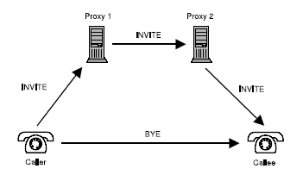
รูปที่ 3-10 แสดงตัวอย่างของข้อความภายในไดอะล็อกที่ถูกส่งโดย proxy

3.12 Dialog Identifiers
Dialog identifier นั้นประกอบไปด้วย 3 ส่วน คือ Call-Id, From tag และ To tag ซึ่ง Call-ID นั้นถูกเรียกว่า call identifier ซึ่งควรเป็น string ที่มีความ unique เพื่อจำแนกการสื่อสาร โดยที่ 1 call อาจจะมีได้ มากกว่า 1 ไดอะล็อกซึ่ง multiple user agent อาจจะตอบ response เมื่อ request ได้ถูกพร็อกซี่ทำการ fork โดยที่ user agent แต่ละตัว จะส่ง 2xx สร้างไดอะล็อกไปยังผู้ส่ง ซึ่งทุกไดอะล็อกนั้นจะเป็นส่วนหนึ่งของการสื่อสารเดียวกัน และมี Call-ID อันเดียวกัน
From tag จะถูกสร้างโดยผู้ส่ง และมันจะจำแนกไดอะล็อกใน user agent ของผู้ส่ง
To tag จะถูกสร้างโดยผู้รับ และมันจะจำแนกไดอะล็อกใน user agent ของผู้รับ
Hierarchical dialog identifier นั้นมีความจำเป็นเพราะ single call invitation นั้นสามารถที่จะ สร้างไดอะล็อกขึ้นมาได้หลายอันและผู้ส่งก็จำเป็นที่จะต้องรู้จักพวกมันทั้งหมด

3.13 Typical SIP Scenarios
3.13.1 Registration
User จำเป็นที่จะต้องลงทะเบียนตัวเองเพื่อให้ user คนอื่นสามารถที่จะเข้าถึงได้ ซึ่งเมื่อทำการ registration แล้วสำเร็จรีจิสทราจะส่งข้อความตอบกลับมาว่า 200 OK แต่การลงทะเบียนอาจได้รับ reply 407 ได้ถ้า user ไม่มีหลักฐานที่มีอยู่จริงในการใช้อ้าง
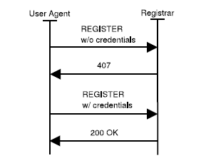
รูปที่ 3-11 ลำดับการส่ง REGISTER message

3.13.2 Session Invitation
INVITE request ปกติจะส่งไปยังพร็อกซี่ซึ่งจะตอบกลับมาด้วย 100 Trying ทันที เพื่อที่จะหยุดการ retransmission และส่ง request ต่อไป
Provisional response จะถูกสร้างโดยผู้รับเพื่อจะส่งกลับไปหาผู้ส่ง เช่น 180 Ringing response ซึ่งมันจะถูกสร้างขึ้นมาเมื่อโทรศัพท์ของผู้รับเริ่มที่จะดัง
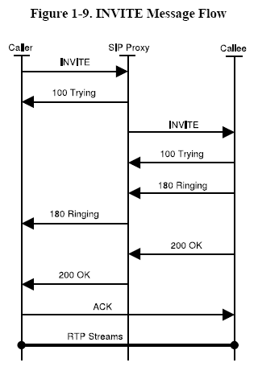
รูปที่ 3-12 ลำดับการส่ง INVITE message

200 OK จะถูกสร้างเมื่อผู้รับได้รับสายและ user agent จะทำการส่งข้อความใหม่จนกระทั่งมันได้รับ ACKจากผู้ส่ง ซึ่งเซสชั่นจะถูกสร้างขึ้นตรงนี้

3.13.3 Session Termination
Session termination จะสำเร็จโดยการส่ง BYE request ไปให้กับ user คนอื่นๆโดยตรง โดยส่งจาก user agent ยกเว้นพร็อกซี่ที่อยู่บนเส้นทาง (path) ของ INVITE request
ผู้ที่ต้องการจะยกเลิกเซสชั่น จะส่ง BYE request ไปยังเครื่องอื่นที่อยู่ในเซสชั่นเดียวกัน ซึ่งเครื่องอื่นก็จะส่ง 200 OK เพื่อยืนยัน BYE และทำการยกเลิกเซสชั่น

3.13.4 Record Routing
Request ทั้งหมดที่อยู่ในไดอะล็อกจะถูกส่งไปโดยตรงจาก user agent หนึ่ง ไปยังตัวอื่นๆ ยกเว้น request ที่อยู่นอกไดอะล็อกจะเดินทางผ่านพร็อกซี่ด้วยวิธีการนี้ทำให้เครือข่าย SIP สามารถขยายขนาดเครือข่ายได้มากขึ้นเพราะว่าไม่จำเป็นว่าทุกข้อความจะต้องผ่านพร็อกซี่
Record routing จะเป็นตัวคอยที่จะแจ้งให้ user ทราบว่าจำเป็นที่จะต้องผ่านทางพร็อกซี่โดยที่พร็อกซี่จะทำการใส่ Record-Route header ลงไปในข้อความ ดังนั้นข้อความที่ถูกส่งในไดอะล็อกก็จะส่งผ่าน พร็อกซี่ที่ได้กำหนดเอาไว้ใน Record-Route header
ผู้รับเมื่อได้รับ Record-route header แล้วผู้รับจะต้องทำการส่ง Record-route header field ลงไปใน response ด้วยเพราะผู้ส่งจำเป็นที่จะต้องทราบข้อมูลนั้นเช่นกัน

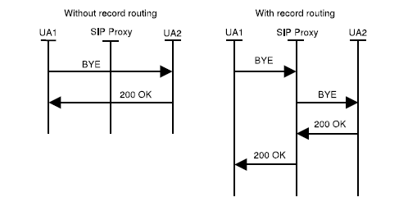
รูปที่ 3-13 ลำดับการส่ง BYE message

รูปซ้ายมือจะเป็นการส่ง BYE ไปให้ User agent คนอื่นโดยที่ไม่มี Record-route header อยู่ใน ข้อความ ส่วนรูปขวาจะเป็นการส่งที่พร็อกซี่ ได้ทำการใส่ Record-route header ลงไปในข้อความแล้ว

3.13.5 Instant Message
จะถูกใช้โดยการส่งข้อความ request โดยมันจะไม่มีการสร้างไดอะล็อกขึ้นมา ดังนั้น มันจะใช้ พร็อกซี่ ตัวเดียวกันตลอด โดยรูปนี้จะเป็นรูปแบบทั่วไปในการส่ง instant message โดยที่ข้อความของ instant message จะถูกส่งไปใน ส่วน body ของ request

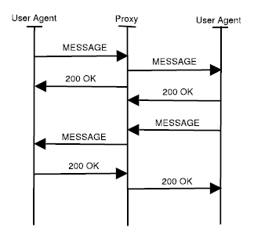

รูปที่ 3-14 ลำดับการส่งข้อความติดต่อกัน

